Информационная газета БЕСПЛАТНО

Огневский вестник

№ 36 (486)
Печатное издание органов местного самоуправления Огнево-Заимковского сельсовета Черепановского района Новосибирской области | Выходит  с 2007 года

31 октября

2022 года

документы

ПОСТАНОВЛЕНИЕ
администрации Огнево-Заимковского сельсовета Черепановского района Новосибирской области
от 31.10.2022 № 132

О внесении изменений в постановление администрации Огнево-Заимковского сельсовета Черепановского района Новосибирской области от 16.03.2021 № 30 «Об утверждении порядка формирования перечня налоговых расходов Огнево-Заимковского сельсовета Черепановского района Новосибирской области и оценки налоговых расходов Огнево-Заимковского сельсовета Черепановского района Новосибирской области»

В соответствии с Федеральным законом от 06.10.2003 № 131-ФЗ «Об общих принципах организации местного самоуправления в Российской Федерации», Бюджетным Кодексом Российской Федерации, постановлением Правительства Российской Федерации от 22.06.2019 № 796 (в редакции от 15.06.2022 № 1081) «Об общих требованиях к оценке налоговых расходов субъектов Российской Федерации и муниципальных образований», на основании представления прокуратуры Черепановского района Новосибирской области от 28.09.2022 № Прдр-20500038-502-22/-20500038
ПОСТАНОВЛЯЮ:

1. Внести в постановление администрации Огнево-Заимковского сельсовета Черепановского района Новосибирской области от 16.03.2021 № 30 «Об утверждении порядка формирования перечня налоговых расходов Огнево-Заимковского сельсовета Черепановского района Новосибирской области и оценки налоговых расходов Огнево-Заимковского сельсовета Черепановского района Новосибирской области» следующие изменения:
  - В Порядке формирования перечня налоговых расходов Огнево-Заимковского сельсовета Черепановского района Новосибирской области и оценки налоговых расходов Огнево-Заимковского сельсовета Черепановского района Новосибирской области:
    - В абзаце третьем пункта 2 слова «, структурных элементов муниципальных программ» исключить;
    - В пункте 2 абзац одиннадцатый изложить в следующей редакции:
«социальные налоговые расходы муниципального образования - целевая категория налоговых расходов муниципального образования, обусловленных необходимостью обеспечения социальной защиты (поддержки) населения, укрепления здоровья человека, развития физической культуры и спорта, экологического и санитарно-эпидемиологического благополучия и поддержки благотворительной и добровольческой (волонтерской) деятельности»;
    - Абзац двенадцатый пункта 2 после слова «увеличение» дополнить словами «(предотвращение снижения)»;
    - В абзаце тринадцатом пункта 2 слова «местного бюджета» заменить словами «бюджетов бюджетной системы Российской Федерации»;
    - В абзаце первом подпункта 1 пункта 4 слова «, структурным элементам муниципальных программ» исключить
    - В абзаце втором подпункта 1 пункта 4 слова «, структурных элементов муниципальных программ» исключить;
    - В подпункте 1 пункта 15 слова «, структурным элементам муниципальных программ» исключить;
    - В пункте 15 подпункт 2) изложить в следующей редакции:
«2) востребованность плательщиками предоставленных льгот, которая характеризуется соотношением численности плательщиков, воспользовавшихся правом на льготы, и численности плательщиков, обладающих потенциальным правом на применение льготы, или общей численности плательщиков, за 5-летний период.»;
    - Пункт 15 дополнить абзацем следующего содержания:
«В целях проведения оценки востребованности плательщиками предоставленных льгот куратором налогового расхода может быть определено минимальное значение соотношения, указанного в подпункте 2 пункта 15 настоящего пункта, при котором льгота признается востребованной.»;
    - Дополнить пунктом 19.1 следующего содержания:
«19.1. При необходимости куратором налогового расхода могут быть установлены дополнительные критерии оценки бюджетной эффективности налогового расхода муниципального образования.»;
    - Дополнить пунктом 20.1 следующего содержания:
«20.1. Оценку результативности налоговых расходов муниципального образования допускается не проводить в отношении технических налоговых расходов муниципального образования.».
2. Настоящее постановление опубликовать в информационной газете «Огневский вестник» и разместить на официальном сайте администрации Огнево-Заимковского сельсовета Черепановского района Новосибирской области.

Глава Огнево-Заимковского сельсовета
Черепановского района Новосибирской области А.Г.Адамович

СОБЛЮДАЙТЕ ПРАВИЛА ПОЖАРНОЙ БЕЗОПАСНОСТИ!

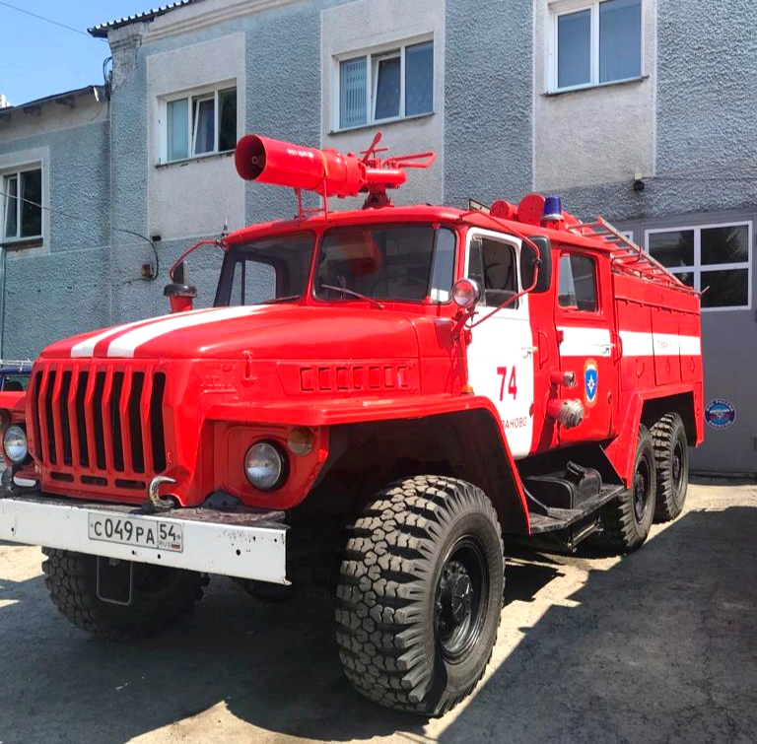
С начала 2022 года огнеборцы Черепановского района ликвидировали 184 пожара, что на 3,7% меньше, чем в 2021 году. Из-за происшествий в быту 8 человек погибли (в 2021г. – 2 человека), 6 – получили травмы (в 2021г. – 5 человек). Пожарные МЧС России по Черепановскому району спасли 14 человек – эвакуировали из горящих помещений.
5 октября 2022г. в ночное время огнеборцы реагировали на сообщение о возгорании в с. Карасево. Личный состав дежурного караула при ликвидации пожара в квартире обнаружил мужчину без признаков жизни. 22 октября 2022 г. пожар произошел в жилом доме города Черепаново, при ликвидации пожара была обнаружена женщина без признаков жизни.
Как показывает статистика, чаще всего возгорания происходят из-за неисправных электроприборов, перегруза электросетей бытовыми приборами, которые потребляют много энергии, а также из-за нарушения правил эксплуатации печного оборудования и электрообогревателей при обогреве жилья.
Сотрудники отдела надзорной деятельности и профилактической работы по Черепановскому и Маслянинскому районам отмечают, что с приходом холодной погоды риск возникновения пожаров чрезвычайно высок, особенно в районах сельской местности, в частном жилом секторе. Призываем граждан соблюдать требования пожарной безопасности в быту. Быть внимательными при использовании обогревательного оборудования. Не доверять растопку печей несовершеннолетним. Не оставлять детей без присмотра одних дома!
Кроме того, напоминаем, что установленный в жилье автономный дымовой пожарный извещатель помогает обнаружить признаки пожара на ранней стадии и предупредит громким сигналом о пожаре. Благодаря этому эффективному способу дополнительной противопожарной защиты жилья с начала 2022 года при своевременном оповещении дымовых датчиков в Новосибирской области спасены 40 человек, в том числе 29 детей.
При возникновении пожара необходимо немедленно сообщить об этом в пожарную охрану по телефону "101". Берегите себя и своих близких.
Инспектор ОНДиПР по Черепановскому и Маслянинскому районам
лейтенант внутренней службы Ильиных А.А.

РОСРЕЕСТР ИНФОРМИРУЕТ
Росреестр проводит плановые технические работы

Уважаемые пользователи сервисов Росреестра!
Заблаговременно информируем Вас, что в связи с проведением плановых технических работ в праздничные и выходные нерабочие дни – с 03.11.2022 17:00 (мск) по 06.11.2022 23:59 (мск) – будут недоступны электронные сервисы Росреестра.
В указанный период будут недоступны прием обращений на предоставление государственных услуг Росреестра, включая услуги в учетно-регистрационной сфере и предоставление сведений ЕГРН из любых источников, в том числе офисов многофункциональных центров, «Личного кабинета» на официальном сайте Росреестра, портала Госуслуг, информационной системы нотариата, веб-сервисов Росреестра (СПД-3), СМЭВ.
Если Вам необходимо воспользоваться услугами Росреестра, пожалуйста, не откладывайте и сделайте всё заранее.
Все работы мы проводим для улучшения качества, безопасности и стабильности сервисов Росреестра в интересах людей.
Если у Вас возникнут какие-либо вопросы, пожалуйста, обращайтесь к нам по телефону: 8 (800) 100-34-34 или через форму обращений граждан на сайте.

Об Управлении Росреестра по Новосибирской области
Управление Федеральной службы государственной регистрации, кадастра и картографии по Новосибирской области (Управление Росреестра по Новосибирской области) является территориальным органом федерального органа исполнительной власти, осуществляющим функции по государственной регистрации прав на недвижимое имущество и сделок с ним, государственному кадастровому учету недвижимого имущества, по оказанию государственных услуг в сфере осуществления государственной регистрации прав на недвижимое имущество и государственного кадастрового учета недвижимого имущества, землеустройства, государственного мониторинга земель, а также функции по государственной кадастровой оценке, федеральному государственному надзору в области геодезии и картографии, государственному земельному надзору, надзору за деятельностью саморегулируемых организаций оценщиков, контролю деятельности саморегулируемых организаций арбитражных управляющих. Руководителем Управления Росреестра по Новосибирской области является Светлана Евгеньевна Рягузова.

Контакты для СМИ:
Управление Росреестра по Новосибирской области
630091, г.Новосибирск, ул.Державина, д. 28
Электронная почта: oko@54upr.rosreestr.ru 54_upr@rosreestr.ru
Сайт: Росреестр Мы в ВКонтакте: Управление Росреестра по Новосибирской области

СОУЧРЕДИТЕЛИ:
администрация Огнево-Заимковского сельсовета Черепановского района Новосибирской области и Совет депутатов муниципального образования Огнево-Заимковского сельсовета Черепановского района Новосибирской области.
_________________________

РЕДАКЦИОННЫЙ СОВЕТ
Кадникова О.И.. - Председатель Редакционного совета;
Балде И.А. - член Редакционного совета;
Титова Л.Ю. - член Редакционного совета;
Паньшина С.А. - член Редакционного совета;
_________________________

АДРЕС АДМИНИСТРАЦИИ:

633532

Новосибирская область

Черепановский район

с.Огнева Заимка

ул.Октябрьская, 45

ТИРАЖ 99

